Проект НИР I.2.1.1 "Сеточные методы для высокопроизводительных ЭВМ и их применение в задачах естествознания".
Номер государственной регистрации НИР 01201370224.
Руководители: д.ф.-м.н. Дебелов В. А., д.ф.-м.н. Лаевский Ю. М.
Построена и исследована потоковая схема предиктор-корректор в трехмерном случае. Методической основой для построения новой потоковой схемы послужил разработанный ранее общий подход, использующий абсолютно устойчивые скалярные схемы-прообразы. Для предложенной ранее потоковой схемы расщепления по схеме-прообразу Дугласа – Ганна приведены примеры ее чувствительности к уменьшению гладкости решения, в том числе даны примеры, демонстрирующие фактическое отсутствие сходимости. В то же время новая потоковая схема, основанная на схеме-прообразе предиктор-корректор, на тех же примерах сходится со вторым порядком. Двумерный вариант этой схемы совпадает со схемой, предложенной Т. Арбогастом и др. в 2007 г. на основе алгоритма Удзавы. В этом смысле предложенная потоковая схема является обобщением схемы на основе алгоритма Удзавы на трехмерный случай. На примерах решений с пониженной гладкостью разработанная схема демонстрирует значительное преимущество в точности:

Погрешность потоковой схемы (схема-прообраз Дугласа – Ганна)
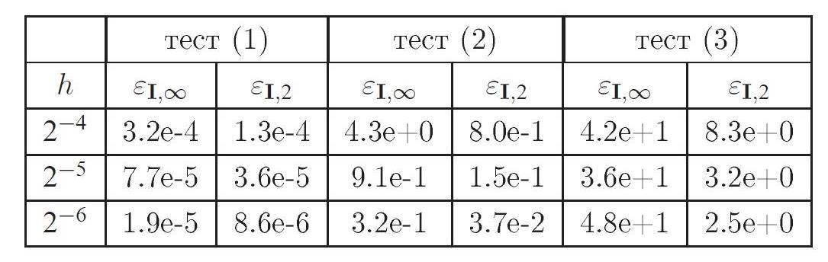
Погрешность потоковой схемы (схема-прообраз предиктор-корректор)
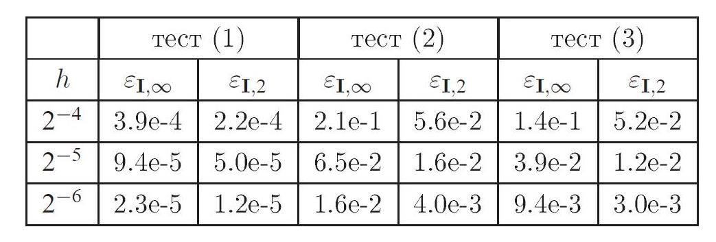
Продолжены работы над созданием наилучших (в некотором смысле) кубатурных формул на сфере, инвариантных относительно различных групп вращений. В частности, разработан высокоэффективный алгоритм поиска наилучших кубатурных формул для сферы, инвариантных относительно группы вращений диэдра с инверсией D2h, с помощью которого выполнены обширные численные расчеты с использованием вычислительной техники Сибирского суперкомпьютерного центра. В результате получены все наилучшие кубатурные формулы данного вида симметрии до 35-го порядка точности.
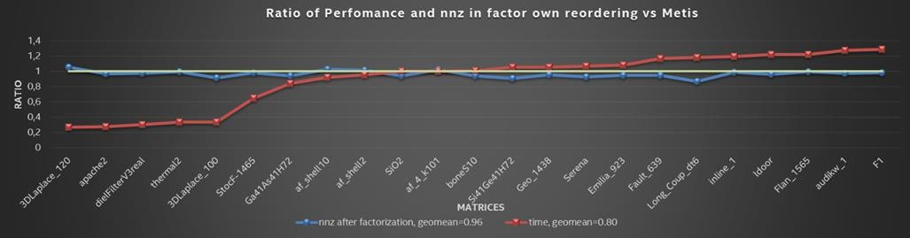
Реализован параллельный прямой метод решения больших разреженных систем линейных алгебраических уравнений с использованием процессоров Xeon Phi. Процессоры этого типа используют большее число потоков, чем линейка процессоров Xeon, но с существенно меньшим объемом памяти на поток. При этом основная проблема связана с ограниченностью памяти при процедуре исходной перестановки элементов матрицы с целью сужения ненулевой ленты, в процессе реализации которой матрица собиралась на одном узле. Для процессоров Xeon Phi такую сборку невозможно выполнять на одном узле, следовательно, необходимо реализовывать "распределенную версию" алгоритма перестановки матрицы, работающую не хуже или незначительно хуже в терминах числа ненулевых элементов, получаемых при факторизации, и времени счета по сравнению с широко используемым алгоритмом METIS. Ниже приведены результаты сравнения с алгоритмом METIS на процессорах Xeon Phi на большой серии матриц из широко известной Коллекции Университета Флориды. На рис. 1 синяя кривая – отношение ширины ленты предлагаемого алгоритма к алгоритму METIS. Проигрыша нет практически для всех примеров. Красная кривая – отношение времени счета предлагаемого алгоритма к алгоритму METIS. По этому отношению тесты были упорядочены. При этом, несмотря на то что только на 45 % примеров продемонстрирован выигрыш предлагаемого алгоритма, но этот выигрыш гораздо существеннее, чем проигрыш на оставшейся части тестов.
Рис. 1

Разработана новая двумерная модель фильтрационного горения газа в терминах теплового потока инертной пористой среды, потока полной газовой энтальпии и потока массы реагирующей смеси. Усовершенствован алгоритм вычисления скорости фронта горения, на основе которого исследован ряд одномерных моделей: модель с бесконечно интенсивным теплообменом, модель перехода горения в режим высоких скоростей, модель пульсационного горения. Методической основой этих результатов явился устойчивый алгоритм вычисления мгновенной скорости фронта горения, также разработанный в отчетном году.
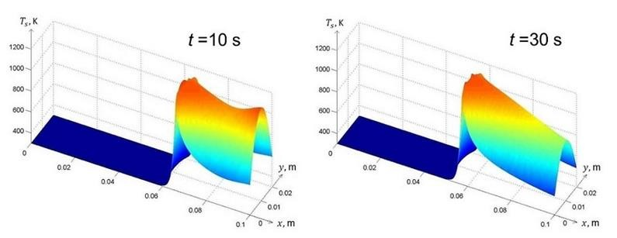
Рис. 2. Температура каркаса при фильтрационном горении газа

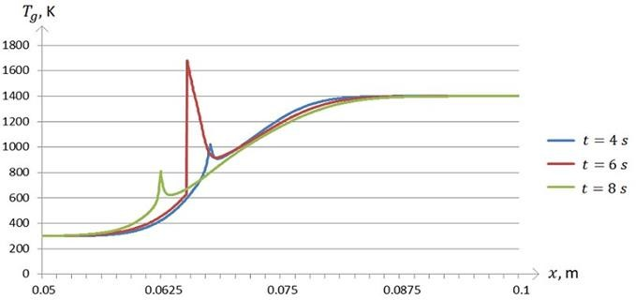
Рис. 3. Пульсационный режим фильтрационного горения газа
Осуществлена экспериментальная проверка методики учета скважин, предложенной Ю. М. Лаевским в 2010 г. А именно, выполнено сравнение предложенной методики, основанной на локальном описании скважин в обобщенной форме при заданных дебетах, с непосредственным моделированием методом конечных элементов с использованием суперпозиции решения по решениям для одиночных скважин с заданным на них давлением. Эксперименты проводились для одной нагнетательной и одной эксплуатационной скважины. На рисунках представлены результаты сравнения.
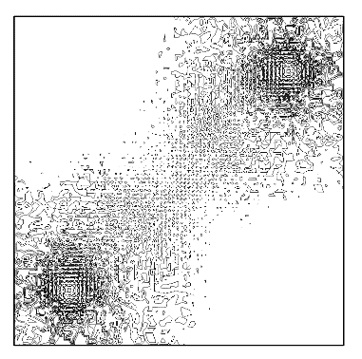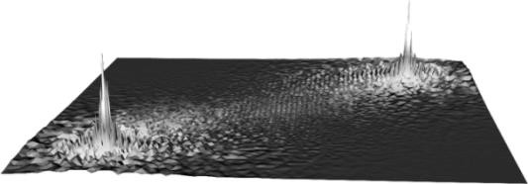
Рис. 4. Сравнение методов учета скважин: концентрация погрешности

